-- всего оборудования на сервис, процент оборудования на сервисб всего устройств, всего сервисов, контактная почта группы

**SELECT** **DISTINCT**

services.id, services.name **AS** service_name,

**COUNT**(deviсes.id) **OVER** w_deices **AS** device_in_service,

**COUNT**(deviсes.id) **OVER** w_deices / (**SELECT** **COUNT**(*) **FROM** deviсes) *100 **AS** '%%',

services.email **AS** services_email,

total_deviсes, total_services

**FROM**

(**SELECT** **COUNT**(*) **AS** total_deviсes **FROM** deviсes) **AS** td

**CROSS** **JOIN** (**SELECT** **COUNT**(*) **AS** total_services **FROM** services) **AS** ts

**CROSS** **JOIN** services

**LEFT** **JOIN** deviсes

**ON** deviсes.services_id = services.id

**WINDOW** w_deices **AS** (**PARTITION** **BY** services.id);

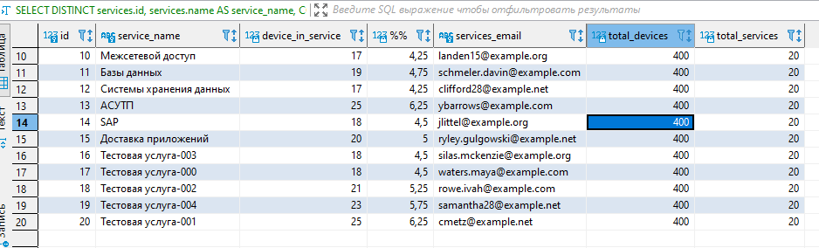

-- провайдеры, колличество каналов, всего каналов

**SELECT** **DISTINCT** providers.name,

**COUNT**(channels.id) **OVER** (**PARTITION** **BY** providers.id) **AS** channels_count, providers.email, providers.phone,

total_channels

**FROM**

(**SELECT** **COUNT**(*) **AS** total_channels **FROM** channels) **AS** tc

**CROSS** **JOIN** providers

**LEFT** **JOIN** channels

**ON** channels.provider_id = providers.id;

